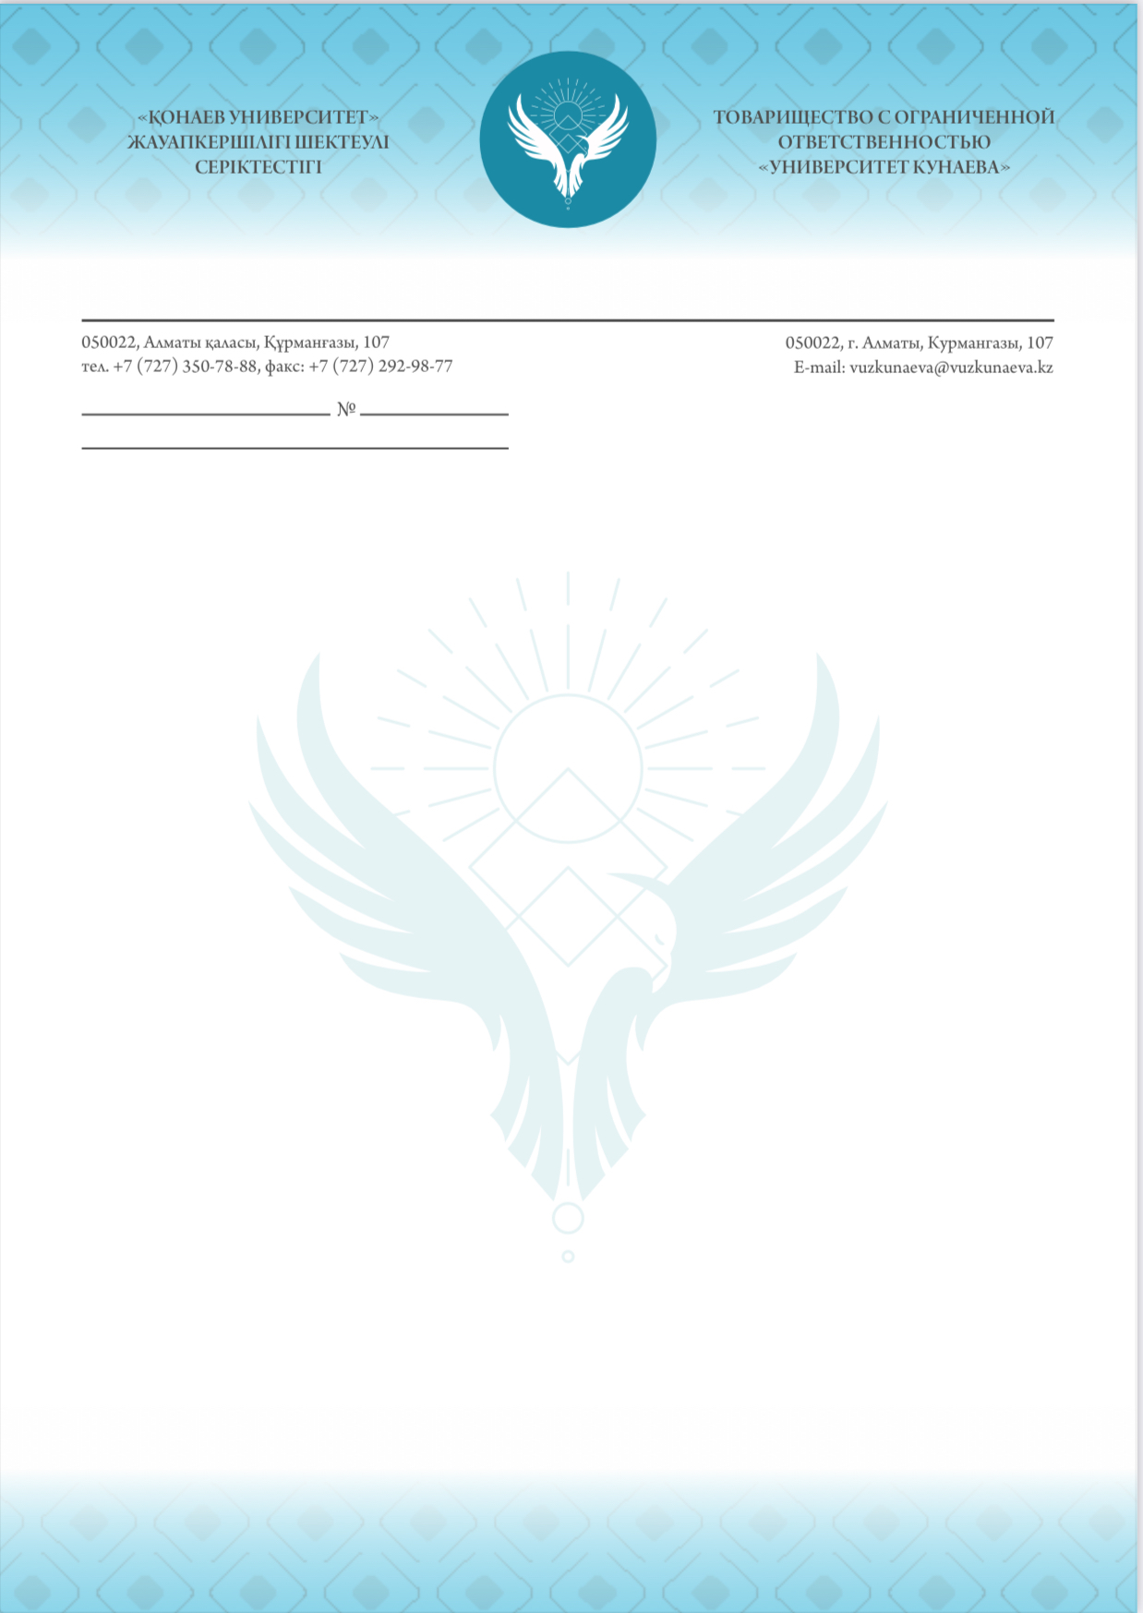
Информационное письмо
11 июня 2025 года в 11.00 Университет Кунаева, Институт государства и права Академии наук Кыргызстана, Народный конгресс местных сообществ Казахстана «Ошак», Казахстанский союз органов местного самоуправления, а также Кыргызско-российская академия социальных технологий и местного самоуправления проводят круглый стол на тему:
«Инновационные пути решения проблем экологии в странах Центральной Азии и Республике Казахстан».
В ходе работы «КРУГЛОГО СТОЛА» будут обсуждены вопросы и инновационные пути решения проблем экологии в странах Центральной Азии и Республике Казахстан. Будут обсуждены главные проблемы: таяния ледников, нехватки воды в странах Центральной Азии и укрепления сотрудничества стран - учредителей МФСА (Международного фонда спасения Арала). Будут выработаны соответствующие рекомендации по решению вышеобозначенных проблем сохранения экологии в странах Центральной Азии и Республике Казахстан.
Учитывая актуальность темы круглого стола, приглашаем принять активное участие в ее работе.

Рабочие языки круглого стола: казахский, кыргызский, русский, английский
Форма участия в работе круглого стола: онлайн/оффлайн.
Телефоны для справок: (350-78-88 вн.266), факс 292-98-77; e-mail: nauka_kunaev@mail.ru. Адрес: г. Алматы, ул. Курмангазы, 107.
Бегазова Гульнаписа Жандаровна - проректор по НИР Университета Кунаева, тел. 8-701-314-87-86
Суинбек Анеля - специалист отдела ОПВО Университета Кунаева, тел. 8-707-114-11-45

С уважением, оргкомитет Университета

